
Общество с Ограниченной Ответственностью
«ТочкаОпоры»
Почтовый адрес:
Тел./факс: +7 (495) 786-25-16, +7 (926) 876-60-76
Страница в интернете: www.t-opora.ru E-Mail: office@t-opora.ru

ШКАФЫ ДЛЯ ОДЕЖДЫ 01.12.08 г.
Модель | Описание | Цена в руб, вкл. НДС
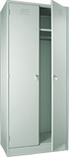 | Шкаф ШВ 2-2 вещевой металлический сборно-разборный двухдверный с двумя независимыми отделениями, предназначен для хранения сменной одежды в раздевалках промышленных предприятий, спортивных залов, учебных заведений и т.п. Шкафы данной серии незаменимы там, где необходимо оборудовать компактную раздевалку для большого коллектива.  В каждом отделении: полка для головного убора, перекладина для вешалки, врезной замок «EUROLOCKS» (Германия), прорези для вентиляции.  Покрытие на всех деталях шкафа - порошковое полимерное, цвет светло-серый (RAL 7035).  Габаритные размеры, мм: 600х500хh1850  Изделие поставляется в разобранном виде, что существенно снижает расходы на транспортировку, в надежной упаковке. Сборка осуществляется при помощи 16-ти саморезов.  Шкафы изготовляются из качественного листового проката производства ОАО «Северсталь», толщиной 0,7 мм. | 4300
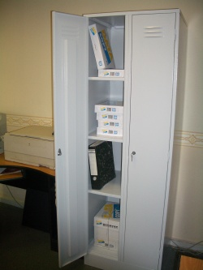 | Шкаф ША 2-2-600 архивный металлический, двухдверный, сборно-разборный с двумя независимыми отделениями предназначен для хранения документов и других предметов, к которым необходимо ограничить доступ посторонних лиц. Шкафы данной серии НЕ ЯВЛЯЮТСЯ СЕЙФАМИ, поэтому не могут быть использованы для хранения ценных предметов.  В каждом отделении: четыре фиксированные полки, не считая пола шкафа, врезной замок «EUROLOCKS» (Германия).  Покрытие на всех деталях шкафа - порошковое полимерное, цвет светло-серый (RAL 7035).  Габаритные размеры, мм: 600х500хh1850  Изделие поставляется в разобранном виде, что существенно снижает расходы на транспортировку, в надежной упаковке. Сборка осуществляется при помощи 16-ти саморезов.  Шкафы изготовляются из качественного листового проката производства ОАО «Северсталь», толщиной 0,7 мм. | 4800

